**附件1**

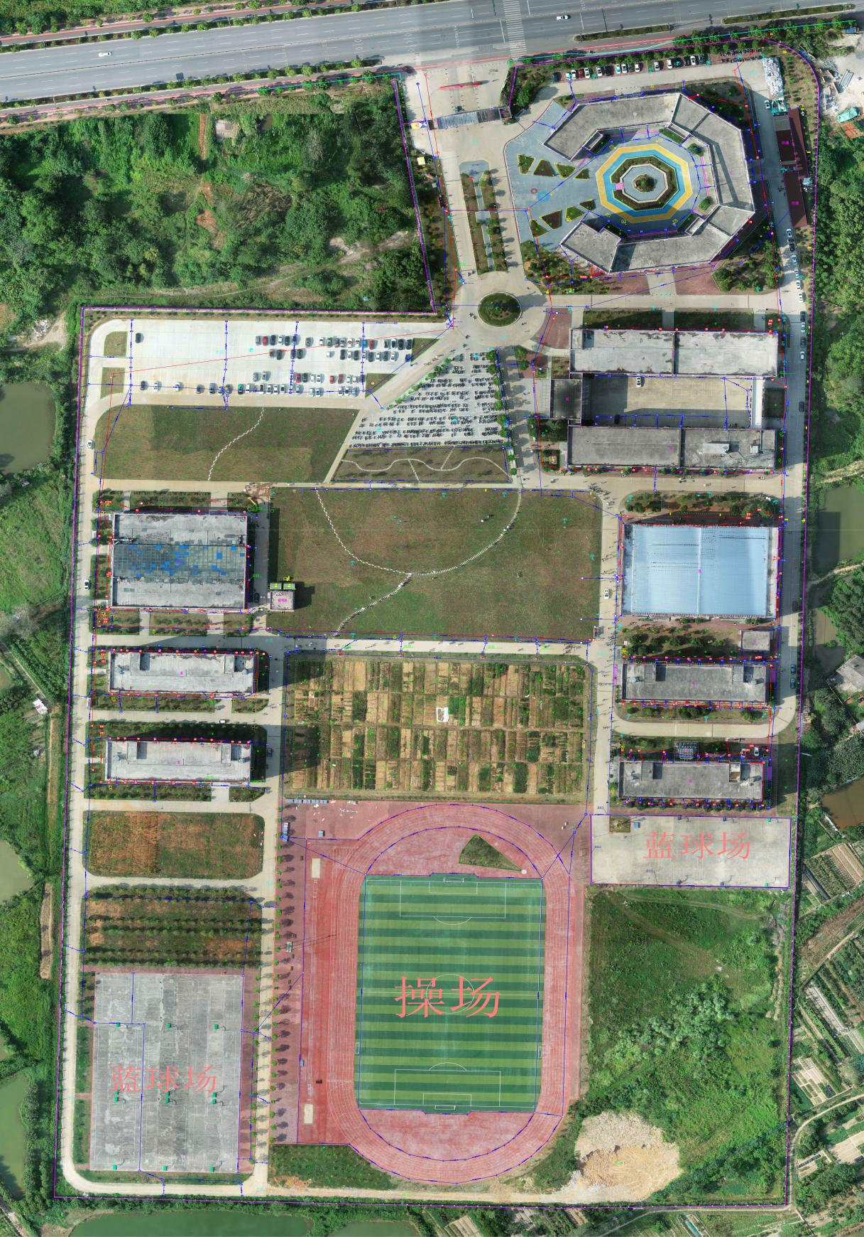

**学校东南角区域的土地平整平面位置图**